BREVET DE TECHNICIEN SUPERIEUR | ANNEE de l'examen | 2023 | NOM (lettres capitales) | Nom2 | Prénom | Prenom2 | Cachet de l'établissement
Bioanalyses et Contrôle | DATE DE NAISSANCE | 02/03/2001 | N° DE L'I.N.E. | 234567 | LANGUE VIVANTE  Espagnol
(1) année précédent l'examen (2) année de l'examen
1er SEM | 2ème SEM | MOYENNE | MATIERES ENSEIGNEES | 1er SEM | 2ème SEM | MOYENNE | APPRECIATIONS
10,0 | 12,0 | 11,0 | Expression Française | 11,0 | 12,0 | 11,5 | m2
10,0 | 12,0 | 11,0 | Anglais | 11,0 | 12,0 | 11,5 | PC2
10,0 | 12,0 | 11,0 | Mathématiques | 11,0 | 12,0 | 11,5 | B2
10,0 | 12,0 | 11,0 | Sciences Physiques et Chimiques | 11,0 | 12,0 | 11,5 | H2
 |  | - | Législation et droit du travail | 11,0 | 12,0 | 11,5 | I2
10,0 | 12,0 | 11,0 | Informatique Appliquée | 11,0 | 12,0 | 11,5 | MI2
10,0 | 12,0 | 11,0 | Biochimie et technologies d'analyses | 11,0 | 12,0 | 11,5 | CP2
10,0 | 12,0 | 11,0 | Microbiologie et technologies d'analyses | 11,0 | 12,0 | 11,5 | CM2
10,0 | 12,0 | 11,0 | Biologie Cellulaire et Moléculaire et technologies d'analyses | 11,0 | 12,0 | 11,5 | ATB2
10,0 | 12,0 | 11,0 | Sciences et Technologies BioIndustrielles | 11,0 | 12,0 | 11,5 | ATH2
10,0 | 12,0 | 11,0 | Activités technologiques de Biochimie | 11,0 | 12,0 | 11,5 | ATM2
10,0 | 12,0 | 11,0 | Activités technologiques de Microbiologie | 11,0 | 12,0 | 11,5 | BC2
10,0 | 12,0 | 11,0 | Activités technologiques de Biologie Cellulaire et Moléculaire | 11,0 | 12,0 | 11,5 | BI2
(3) Très favorable, favorable ou doit faire ses preuves
Date et signature du candidat et remarques éventuelles
x
certification PIX effectuée
AVIS DU CONSEIL DE CLASSE (3) ET OBSERVATIONS EVENTUELLES
TF
AAA
COTATION DE LA CLASSE
Répartition (%) | Très Favorable | Favorable | DFSP | Effectif classe
100,0 % | 50,0 % | 0,0 % | 50,0 % | 2

RESULTATS DE LA SECTION
LES 3 DERNIERES ANNEES
Années | Présentés | Reçus | %
0
0
0

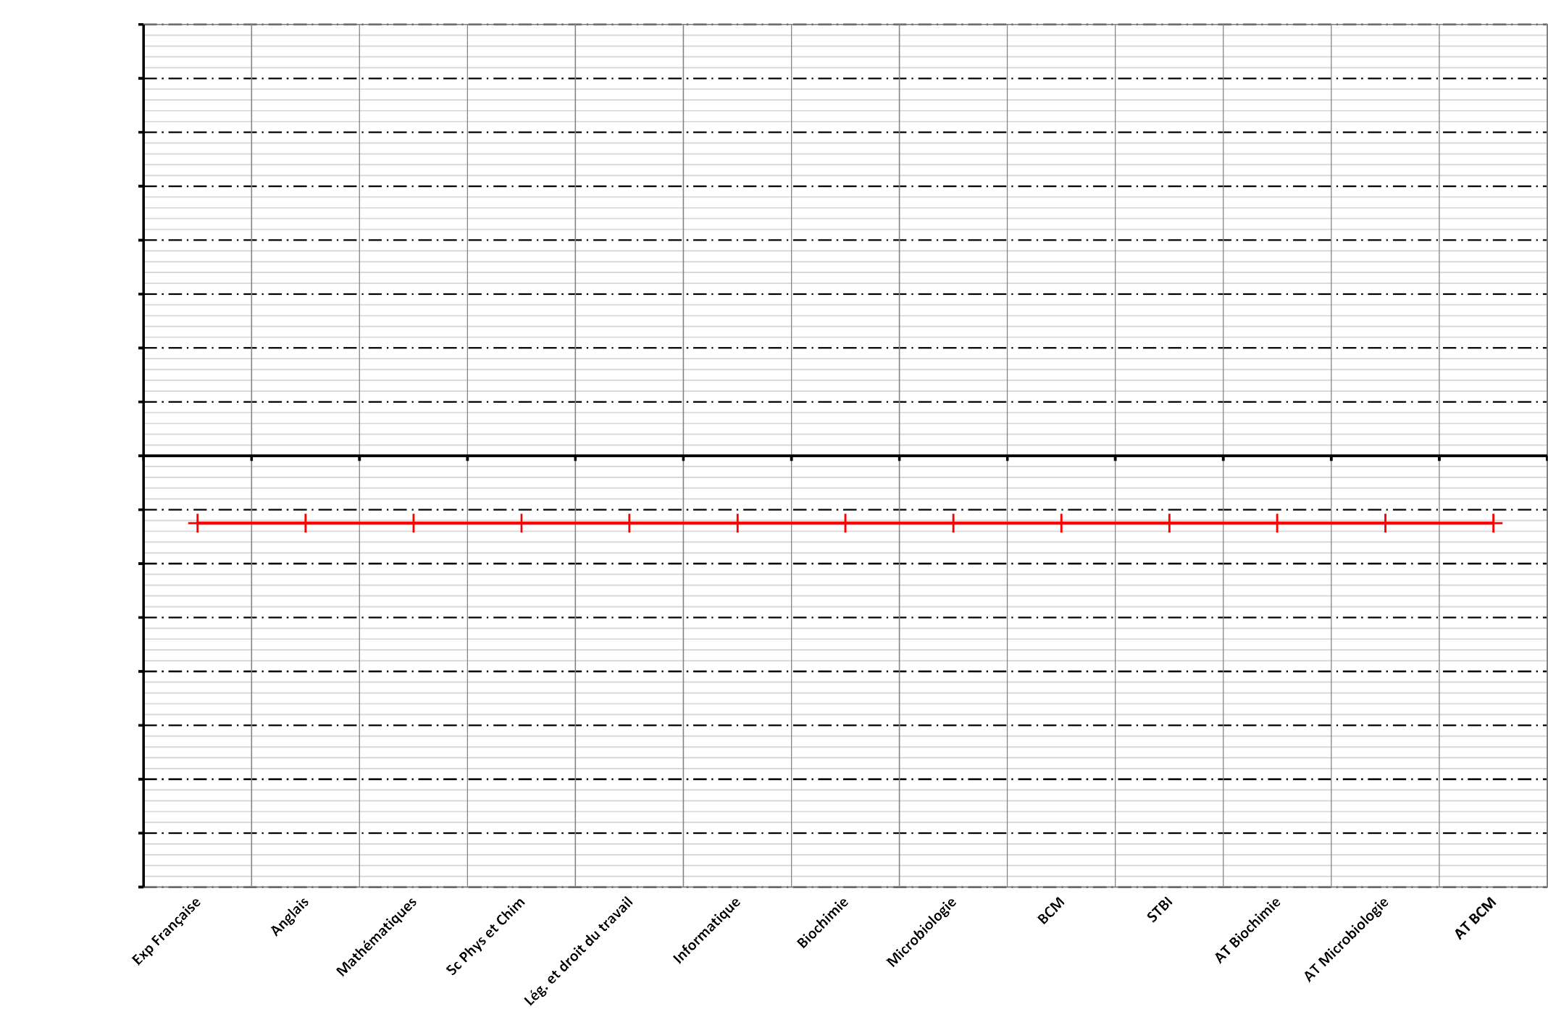
8

7
Exp Française -1,3
Anglais -1,3
Mathématiques -1,3
Sc Phys et Chim -1,3
Lég. et droit du -1,3
Informatique -1,3
Biochimie -1,3
Microbiologie -1,3
BCM -1,3
STBI -1,3
AT Biochimie -1,3
AT Microbiologi -1,3
AT BCM -1,3

6

5

4

3

2
Ecart à la moyenne

1

0

-1

-2

-3

-4

-5

-6

-7

-8

Matières enseignées

